MSGC

Dinsdag 12/07/1922 maken wij een dagreis naar Sluis & Knokke
In samenwerking met Bistro New Comedy Vennestraat 133 Genk
Vertrek Limburghal 07.45 uur Terug 20.30 uur
Prijs: 30 euro

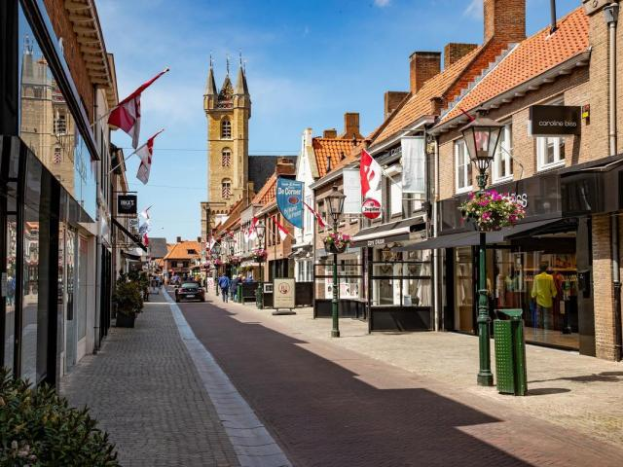

Omstreeks 10.00u komen we aan in het pittoreske dorpje Sluis waar u de tijd heeft om zelf op ontdekking te gaan langsheen de mooie huizen, gebouwen en de vele winkelstraatjes. De grootste blikvanger van Sluis is het stadhuis dat als enige in Nederland is voorzien van een belfort, een versterkte toren met vier hoektorentjes. Hier kan u op zoek gaan naar een gezellig restaurantje voor het vrij middagmaal.
Om 13.30u rijden we verder naar het mondaine Knokke waar u de rest van de namiddag tijd heeft om te kuieren doorheen de chique winkelstraten en een terrasje kan doen op de zeedijk.
Heb je interesse om in te schrijven? Dat kan bij Roland Keldermans en Denise Putzeys

089/351183
0479/222829 0475/383724

Bankrekeningnummer: BE45 0882 6230 7189

Baus reizen Zonneveldweg 63 3830 Wellen Lic n° A5121

